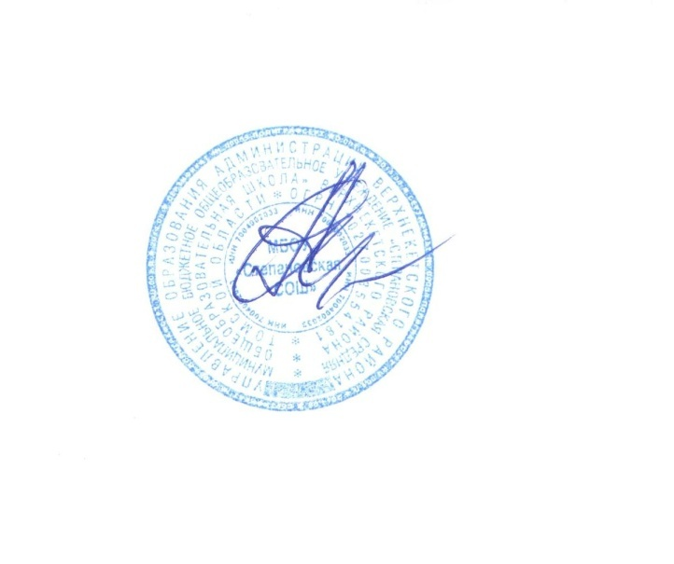  «Рассмотрено и принято»  Управляющим советом  МБОУ «Степановская СОШ»  Протокол № 1 от 29.08.2017 г. | Утверждено:  Директор МБОУ «Степановская СОШ»  ______________________А.А. Андреев  приказ № 107 от 29.08.2017 г.

УЧЕБНЫЙ ПЛАН
для 5-го, 6–х, 7-х классов основного общего образованияв рамках реализации федерального государственногообразовательного стандарта
на 2017-2018 учебный год
с пятидневной учебной неделей

Предметные области | Учебные предметы | Классы |  |  |  | Всего
 |  | 5  (21) | 6  (20) | 7а  (15) | 7б  (13)
Обязательная часть
Русский язык и литература | Русский язык | 5 | 6 | 4 | 4 | 19
 | Литература | 3 | 3 | 2 | 2 | 10
Иностранный язык | Английский язык | 3 (3) | 3 (3) | 3 | 3 | 12(6)
Математика и информатика | Математика | 5 | 5 |  |  | 10
 | Алгебра |  |  | 3 | 3 | 6
 | Геометрия |  |  | 2 | 2 | 4
 | Информатика |  |  | 1 | 1 | 2
Общественно-научные предметы | История | 2 | 2 | 2 | 2 | 8
 | Обществознание |  | 1 | 1 | 1 | 3
 | География | 1 | 1 | 2 | 2 | 6
Естественнонаучные предметы | Биология | 1 | 1 | 1 | 1 | 4
 | Химия
 | Физика |  |  | 2 | 2 | 4
Искусство | Музыка | 1 | 1 | 1 | 1 | 4
 | Изобразительное искусство | 1 | 1 | 1 | 1 | 4
Технология | Технология | 2(2) | 2(2) | 2(2) |  | 6(6)
Физическая культура и Основы безопасности жизнедеятельности | ОБЖ
 | Физическая культура | 2 | 2 | 2 | 2 | 8
Итого |  | 26 | 28 | 29 | 29 | 110(12)
Часть, формируемая участниками образовательного процесса |  | 3 | 2 | 3 | 3 | 11
Физическая культура |  | 1 | 1 | 1 | 1 | 4
Рынок труда, основы производства, выбор профессии/Планирование карьеры |  |  |  | 1 | 1 | 2
Информатика |  | 1/1 | 1/1 |  |  | 2 (2)
Обществознание |  | 1 |  |  |  | 1
Решение задач по математике |  |  |  | 1 | 1 | 2
Максимально допустимая недельная нагрузка |  | 29 | 30 | 32 | 32 | 123(14)
* Обществознание реализуется за счет части формируемой участниками образовательного процесса (УМК с 5 класса)

